В группе «Лучики» воспитатель Волкова Н.М и младший воспитатель Башкирцева Г.Е оформили предмеино-пространственную среду на тему:«Осень»

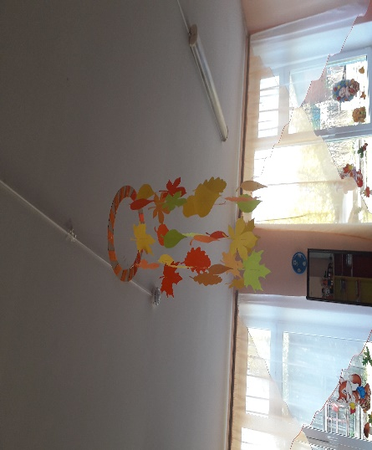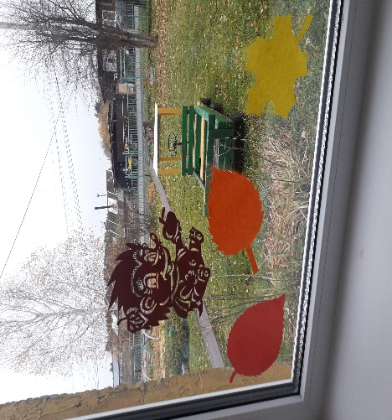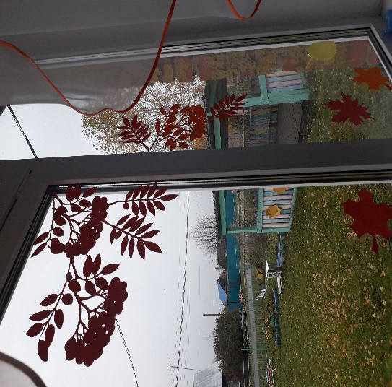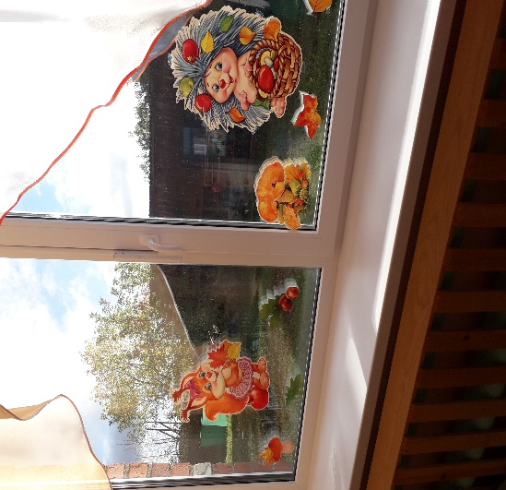

В целях профилактики остро-кишечных инфекций в осенне-зимнем эпидемическом сезоне 2020–2021 годов, была изготовленна папка-передвижка и буклеты для родителей .

